Rizione 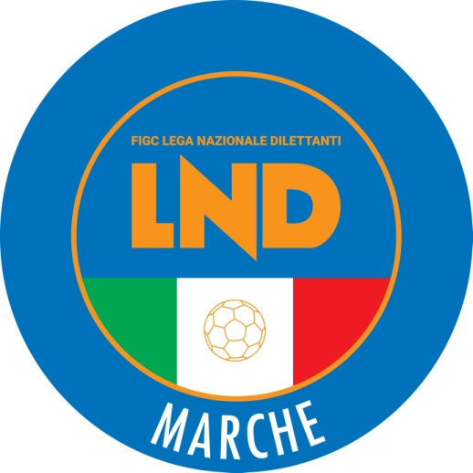 | Federazione Italiana Giuoco Calcio  Lega Nazionale Dilettanti  COMITATO REGIONALE MARCHE  Via Schiavoni, snc - 60131 ANCONA  CENTRALINO: 071 285601 - FAX: 071 28560403  sito internet: www.figcmarche.it  e-mail: crlnd.marche01@figc.it  pec: marche@pec.figcmarche.it
Stagione Sportiva 2022/2023

Comunicato Ufficiale N° 265 del 27/06/2023
SOMMARIO

SOMMARIO 1
COMUNICAZIONI DELLA F.I.G.C. 1
COMUNICAZIONI DELLA L.N.D. 1
COMUNICAZIONI DEL COMITATO REGIONALE 1

COMUNICAZIONI DELLA F.I.G.C.

COMUNICAZIONI DELLA L.N.D.

COMUNICAZIONI DEL COMITATO REGIONALE

COMUNICAZIONI DEL SETTORE GIOVANILE E SCOLASTICO

GARA AMICHEVOLE NAZIONALE FEMMINILE ITALIA – MAROCCO
La FIGC, per il tramite del Settore Giovanile e Scolastico, comunica che, in occasione della gara Amichevole tra le Nazionali Femminili di ITALIA-MAROCCO in programma il prossimo sabato 1 luglio 2023 alle ore 18.15 presso lo stadio “Paolo Mazza“ di Ferrara, sta organizzando diverse iniziative che renderanno Ferrara “Città Azzurra”.
Pertanto, con lo scopo di offrire l’opportunità di “Vivere l’Azzurro” e consentire un’ampia partecipazione all’evento, saranno riservati i biglietti di ingresso gratuiti fino ad esaurimento degli stessi disponibili e messi a disposizione dalla FIGC.
Tali biglietti sono a disposizione delle Società del territorio dell’Emilia Romagna e delle regioni limitrofe affiliate alla FIGC e a quelle che svolgono attività sportiva giovanile del Comune di Ferrara.

Richiesta biglietti per gruppi
Per usufruire di tale opportunità, tutte le Società interessate a partecipare con propri gruppi (calciatori/calciatrici, tecnici, dirigenti, genitori ed eventualmente altri familiari) dovranno attenersi alle seguenti disposizioni:
- La società interessata deve inviare la richiesta utilizzando solo ed esclusivamente il file Excel allegato ”MODULO RICHIESTA BIGLIETTI” che dovrà essere inviato debitamente compilato entro e non oltre mercoledì 28 giugno al seguente indirizzo e-mail :
sgs.biglietteria@figc.it :
- I biglietti possono essere destinati sia a Gruppi-squadra di Settore Giovanile che a Gruppi squadra adulti (Juniores o Prime squadre, femminili e/o maschili):
- All’evento potranno essere coinvolti calciatori/calciatrici giovani ed adulti/e, tecnici/dirigenti/genitori/parenti/accompagnatori:
- Ogni 4 giovani dovrà essere incluso un accompagnatore responsabile:
- E’ possibile partecipare con più gruppi appartenenti allo stesso Club, purchè la partecipazione sia garantita:
- Ogni società dovrà indicare un recapito telefonico di un referente al quale potersi rivolgere per eventuali necessità ed una mail per ricevere tutti i biglietti del gruppo da stampare e portare allo Stadio.
Si ricorda che i biglietti sono in numero limitato e saranno distribuiti fino ad esaurimento della disponibilità, tenendo conto dei criteri sopra indicati e dell’ordine di arrivo delle richieste.
Per eventuali necessità di chiarimento è possibile inviare una mail all’indirizzo di posta elettronica:
fem.emiliaromagna@figc.it. oppure contattare il Delegato Regionale Calcio Femminile del Coordinamento Federale Regionale SGS Emilia Romagna, Sig. Alessandro Sasdelli tel. 320/8173510
Si allega al presente C.U. il modulo richiesta biglietti.

TORNEO BEACH SOCCER U15-FEMMINILE E U17-FEMMINILE
Sabato 24/6/2023 si sono svolte, presso l’impianto di gioco “Beach Arena” di San Benedetto del Tronto, le gare dei Tornei di Beach Soccer delle categorie giovanili in eprigrafe.
Di seguito i risultati delle gare:

Categoria Under 15 Femminile
GARA 1 - ANCONA RESPECT vs SAMB BEACH SOCCER 2-9
GARA 2 - ANCONA RESPECT vs JESINA CALCIO FEMMINILE 6-6 (6-7 d.c.r)
GARA 3 - SAMB BEACH SOCCER vs JESINA CALCIO FEMMINILE 9-2

Categoria Under 17 Femminile
GARA 1 - ANCONA RESPECT vs SAMB BEACH SOCCER 2-12
GARA 2 - ANCONA RESPECT vs JESINA CALCIO FEMMINILE 1-10
GARA 3 - SAMB BEACH SOCCER vs JESINA CALCIO FEMMINILE 8-2

Pubblicato in Ancona ed affisso all’albo del Comitato Regionale Marche il 27/06/2023.

Il Segretario  (Angelo Castellana) | Il Presidente  (Ivo Panichi)

